Diplomatura Universitaria en Ciencia y Tecnología

Fisica III
Docente: Claudia González

Clase 10: Soluciones a la ecuación de Schrödinger:
El átomo de H
Efecto Zeeman
Spin electrónico

Lean atentamente los comentarios de la clase al final, antes de comenzar con la lectura de esta clase.

Resolución de la ecuación de Schrödinger

para el átomo de H

“El milagro de la propiedad del lenguaje matemático para la formulación de las leyes físicas es un regalo maravilloso que ni comprendemos ni merecemos.” (Eugene P. Wigner, Richard Courant Lecture, 1959)

El potencial en el átomo de H es el potencial de interacción coulómbica entre el núcleo y el electrón. Este es un potencial radial, es decir, depende solamente de la distancia al núcleo ( r ) :
$V=V(r)=−\frac{k_{c}{\text{Ze}}^{2}}{r}$ (1)
siendo Z el número atómico (en este caso =1), e es la carga del electrón y k_{c} es la constante de Couloumb.
Por lo tanto el Hamiltoniano cuántico (el operador correspondiente a la energía total de sistema) se escribe como:
$H=−\frac{ℏ^{2}}{2m}∇^{2}+V(r)$ (2)
El operador $∇^{2}$se llama laplaciano y es:

$∇^{2}=\frac{∂^{2}}{∂x^{2}}+\frac{∂^{2}}{∂y^{2}}+\frac{∂^{2}}{∂z^{2}}$ (3)
Las coordenadas esféricas son coordenadas mas adecuadas para el problema (la ecuación de Schrödinger va a ser más fácil de resolver en estas coordenadas), por lo tanto debemos encontrar la expresión del laplaciano $∇^{2}$ en esas coordenadas. Utilizando las relaciones entre coordenadas esféricas y cartesianas:

$$x=r\text{sen}θ\text{cos}ϕ$$
$y=r\text{sen}θ\text{sen}ϕ$ (4)
$z=r\text{cos}θ$
$r^{2}=x^{2}+y^{2}+z^{2}$ (5)
$\text{cos}θ=\frac{z}{(x^{2}+y^{2}+z^{2})^{\frac{1}{2}}}$ (6)
$\text{tg}ϕ=\frac{y}{x}$ (7)

y utilizando la regla de la cadena:

$$\frac{∂}{∂x}={\left(\frac{∂r}{∂x}\right)}_{y,z}\frac{∂}{∂r}+{\left(\frac{∂θ}{∂x}\right)}_{y,z}\frac{∂}{∂θ}+{\left(\frac{∂ϕ}{∂x}\right)}_{y,z}\frac{∂}{∂ϕ}$$
$\frac{∂}{∂y}={\left(\frac{∂r}{∂y}\right)}_{x,z}\frac{∂}{∂r}+{\left(\frac{∂θ}{∂y}\right)}_{x,z}\frac{∂}{∂θ}+{\left(\frac{∂ϕ}{∂y}\right)}_{x,z}\frac{∂}{∂ϕ}$ (8)
$$\frac{∂}{∂z}={\left(\frac{∂r}{∂z}\right)}_{y,x}\frac{∂}{∂r}+{\left(\frac{∂θ}{∂z}\right)}_{y,x}\frac{∂}{∂θ}+{\left(\frac{∂ϕ}{∂z}\right)}_{y,x}\frac{∂}{∂ϕ}$$

Los términos ${\left(\frac{∂r}{∂x}\right)}_{y,z}$,${\left(\frac{∂r}{∂y}\right)}_{x,z}$,${\left(\frac{∂r}{∂z}\right)}_{y,x}$se obtienen a partir de la relación (5), derivando a ambos lados de la ecuación respecto a x, y, z respectivamente.
Los términos ${\left(\frac{∂θ}{∂x}\right)}_{y,z}$,${\left(\frac{∂θ}{∂y}\right)}_{x,z}$,${\left(\frac{∂θ}{∂z}\right)}_{x,y}$se obtienen a partir de la relación (6), derivando a ambos lados de la ecuación respecto a x,y,z respectivamente.
Los términos ${\left(\frac{∂ϕ}{∂x}\right)}_{y,z}$,${\left(\frac{∂ϕ}{∂y}\right)}_{x,z}$,${\left(\frac{∂ϕ}{∂z}\right)}_{x,y}$se obtienen a partir de la relación (7), derivando a ambos lados de la ecuación respecto a x,y,z respectivamente. De esta forma, las expresiones finales son:

$$\frac{∂}{∂x}=\text{sen}θ\text{cos}ϕ\frac{∂}{∂r}+\frac{\text{cos}θ\text{cos}ϕ}{r}\frac{∂}{∂θ}−\frac{\text{sen}ϕ}{r\text{sen}θ}\frac{∂}{∂ϕ}$$
$\frac{∂}{∂y}=\text{sen}θ\text{sen}ϕ\frac{∂}{∂r}+\frac{\text{cos}θ\text{sen}ϕ}{r}\frac{∂}{∂θ}−\frac{\text{cos}ϕ}{r\text{sen}θ}\frac{∂}{∂ϕ}$ (9)
$$\frac{∂}{∂z}=\text{cos}θ\frac{∂}{∂r}−\frac{\text{sen}θ}{r}\frac{∂}{∂θ}$$

y así la expresión para $∇^{2}$en coordenadas esféricas será:

$\begin{aligned}∇^{2}=\frac{∂^{2}}{∂r^{2}}+\frac{2}{r}\frac{∂}{∂r}+\frac{1}{r^{2}}\frac{∂^{2}}{∂θ^{2}}+ \\ \frac{1}{r^{2}}\text{cot}θ\frac{∂}{∂θ}+\frac{1}{r^{2}{\text{sen}}^{2}θ}\frac{∂^{2}}{∂ϕ^{2}}\end{aligned}$ (10)

La expresión (10) es complicada así que vamos a buscar una expresión más adecuada para $∇^{2}$(y por lo tanto para $H$y así resolver la ecuación de Schrödinger más fácilmente). A fin de obtener una expresión de $∇^{2}$más simple analicemos el momento angular $\vec{L}$del electrón definido como:
$$\vec{L}=\vec{r}∧\vec{p}$$

$$\vec{L}=\begin{aligned}\left|\vec{i}\begin{matrix} & \vec{j}\begin{matrix} & \vec{k}\end{matrix}\end{matrix} | \right|\left|x\begin{matrix} & y\begin{matrix} & z\end{matrix}\end{matrix} | \right| \\ \end{aligned}$$

por lo que las coordenadas cartesianas del vector momento angular se escriben como:

$$L_{x}={\text{yp}}_{z}−{\text{zp}}_{y}$$
$L_{y}={\text{zp}}_{x}−{\text{xp}}_{z}$ (11)
$$L_{z}={\text{xp}}_{y}−{\text{yp}}_{x}$$

y los correspondientes operadores cuánticos son (utilizando uno de los postulados de la mecánica cuántica que indica cómo obtener los operadores correspondientes a un dado observable):
$$L_{x}=−iℏ\left(y\frac{∂}{∂z}−z\frac{∂}{∂y}\right)$$
$L_{y}=−iℏ\left(z\frac{∂}{∂x}−x\frac{∂}{∂z}\right)$ (12)
$$L_{z}=−iℏ\left(x\frac{∂}{∂y}−y\frac{∂}{∂x}\right)$$

que utilizando(4) pueden escribirse en función de las coordenadas esféricas:

$$L_{x}=iℏ\left(\text{sen}ϕ\frac{∂}{∂θ}+\text{cot}θ\text{cos}ϕ\frac{∂}{∂ϕ}\right)$$
$L_{y}=−iℏ\left(\text{cos}ϕ\frac{∂}{∂θ}−\text{cot}θ\text{sen}ϕ\frac{∂}{∂ϕ}\right)$ (13)
$$L_{z}=−iℏ\frac{∂}{∂ϕ}$$
luego siendo la expresión del operador $L^{2}$(el operador del módulo al cuadrado del vector momento angular):

$$L^{2}=L⋅L=L_{x}^{2}+L_{y}^{2}+L_{z}^{2}$$
su expresión en coordenadas esféricas es:

$\overset{{\hat{}}^{2}=−ℏ^{2}\left(\frac{∂^{2}}{∂θ^{2}}+\text{cot}θ\frac{∂}{∂θ}+\frac{1}{{\text{sen}}^{2}θ}\frac{∂^{2}}{∂ϕ^{2}}\right)}{L}$ (14)

por lo que la expresión (10) puede escribirse:

$∇^{2}=\frac{∂^{2}}{∂r^{2}}+\frac{2}{r}\frac{∂}{∂r}−\frac{1}{r^{2}ℏ^{2}}L^{2}$ (15)

y el Hamiltoniano (2) se escribe:

$H=−\frac{ℏ^{2}}{2m}\left(\frac{∂^{2}}{∂r^{2}}+\frac{2}{r}\frac{∂}{∂r}\right)+\frac{1}{2{\text{mr}}^{2}}L^{2}+V(r)$ (16)

Bueno, hasta ahora todo nuestro esfuerzo fue para obtener (16), veamos para que nos sirve entonces (16) en nuestro arduo camino por resolver la ecuación de Schrödinger para el átomo de H. Para esto, debemos definir el conmutador $\left[A,B\right]$ de los operadores $A$y $B$. El conmutador $\left[A,B\right]$ es un nuevo operador definido por la relación $AB−BA$, así que escribimos

$\left[A,B\right]$=$AB−BA$

Si $AB=BA$decimos que $A$y $B$conmutan. Se puede demostrar que si los operadores $A$y $B$actúan sobre distintas coordenadas espaciales, entonces conmutan.
Teorema: Si $A$y $B$conmutan, es decir, si $\left[A,B\right]$=0, entonces existe una solución común ψ para el par de ecuaciones diferenciales correspondientes a las ecuaciones de valores propios de estos operadores (siendo$ψ$ la función propia y a y b los valores propios correspondientes) :
$$Aψ=aψ$$
$$Bψ=bψ$$
Para demostrarlo, si partimos de
$$Aψ=aψ$$
y aplicamos a ambos lados el operador $B$tenemos:
$$BAψ=aBψ$$
luego si $AB=BA$podemos escribir:
$$ABψ=aBψ$$
por lo tanto la función $Bψ$es también función propia de $\hat{A}$.
Utilizando el mismo concepto por el cuál si una función de onda $ψ$era solución de la ecuación de Schrödinger independiente del tiempo, entonces $bψ$(siendo b una constante) también lo es (esto lo vimos en la Clase 7), vemos que la función $Bψ$ y la función $ψ$ pueden relacionarse como:
$Bψ=bψ$
quedando así demostrado el teorema.

Ahora bien, utilizando este teorema y el hecho de que $\left[L^{2},L_{z}\right]=0$podemos buscar una solución común, que escribimos como$Y(θ,ϕ)$, al par de ecuaciones diferenciales:

$L_{z}Y(θ,ϕ)=\text{bY}(θ,ϕ)$
$L^{2}Y(θ,ϕ)=\text{cY}(θ,ϕ)$ (17)

utilizando la expresión para el operador $L_{z}$dada en (13), podemos escribir la ecuación de autovalores $L_{z}$ como:
$−iℏ\frac{∂}{∂ϕ}Y(θ,ϕ)=\text{bY}(θ,ϕ)$ (18)
al ser el operador $L_{z}$independiente de la coordenada $θ$podemos buscar una solución del tipo:
$Y(θ,ϕ)=S(θ)T(ϕ)$ (19)
Esta forma de resolver ecuaciones diferenciales de dos variables proponiendo una función producto de dos funciones cada una dependiendo de una sola de las variables ya lo vimos en la Clase 7, ecuación (17), en ese caso propusimos esto ya que $\hat{H}$ no dependía del tiempo. Una vez propuesta la función (19), la utilizamos en (18) para obtener:

$$−iℏ\frac{∂}{∂ϕ}S(θ)T(ϕ)=\text{bS}(θ)T(ϕ)$$
$$−iℏ\frac{∂}{∂ϕ}S(θ)T(ϕ)=\text{bS}(θ)T(ϕ)$$
$$\frac{\text{dT}(ϕ)}{T(ϕ)}=\frac{\text{ib}}{ℏ}dϕ$$
$$T(ϕ)={\text{Ae}}^{\text{ib}ϕ/ℏ}$$

Esta función $T(ϕ)$no toma valores simples, ya que $T(ϕ+2π)$es diferente a $T(ϕ)$a pesar que $ϕ$y $ϕ+2π$corresponde a un mismo punto en el espacio. Para que tome valores simples se debe cumplir que $T(ϕ+2π)=T(ϕ)$, es decir:
${\text{Ae}}^{\text{ib}ϕ/ℏ}$=${\text{Ae}}^{\text{ib}ϕ/ℏ}$$e^{\text{ib}2π/ℏ}$
por lo tanto:
$e^{\text{ib}2π/ℏ}$=1
considerando que $e^{iα}=\text{cos}α+i\text{sen}α=1$se cumple si
$α=2πm$ $m=0,±1,±2\text{.}\text{.}\text{.}$
entonces:
$$2{πb}/ℏ=2πm$$
$b=mℏ$ $m=0,±1,±2\text{.}\text{.}\text{.}$
$T(ϕ)={\text{Ae}}^{\text{im}ϕ}$
obteniendo así que los valores propios (que son los únicos valores posibles de obtener en una medición) para la componente z del momento angular están cuantizados.
La constante A se obtiene por normalización (considerar que el elemento de volumen en coordenadas polares esféricas, correspondiente a dxdydz es $r^{2}\text{sen}θ\text{drd}θdϕ$)
Ahora, la ecuación (17) para $L^{2}$ se escribe:
$$−ℏ^{2}\left(\frac{∂^{2}}{∂θ^{2}}+\text{cot}θ\frac{∂}{∂θ}+\frac{1}{{\text{sen}}^{2}θ}\frac{∂^{2}}{∂ϕ^{2}}\right)\left(S(θ){\text{Ae}}^{\text{im}ϕ}\right)=\text{cS}(θ){\text{Ae}}^{\text{im}ϕ}$$

es decir,

$\frac{∂^{2}S}{∂θ^{2}}+\text{cot}θ\frac{∂S}{∂θ}−\frac{m^{2}}{{\text{sen}}^{2}θ}S=−\frac{c}{ℏ^{2}}S$ (20)

la resolución de la ecuación diferencial (20) (que no la veremos en este curso) conduce a la demostración de que los valores permitidos para el operador $L^{2}$están cuantizados y:

$c=l(l+1)ℏ^{2}$ $l=0,1,2\text{.}\text{.}\text{.}$

y $\left|m\right|≤l$ $m=−l,−l+1,−l−2\text{.}\text{.}\text{.},−1,0,1,\text{.}\text{.}\text{.}\text{.}l−2,l−1,l$

Así, las funciones propias que resuelven al par de ecuaciones diferenciales (17) son $Y_{l}^{m}(θ,ϕ)=S_{l,m}(θ)T(ϕ)=S_{l,m}{\text{Ae}}^{\text{im}ϕ}$ y se los llama esféricos armónicos.
El par de ecuaciones diferenciales (17) se escribe entonces:
$L_{z}Y_{l}^{m}(θ,ϕ)=mℏY_{l}^{m}(θ,ϕ)$ $l=0,1,2\text{.}\text{.}\text{.}$
$L^{2}Y_{l}^{m}(θ,ϕ)=l(l+1)ℏ^{2}Y_{l}^{m}(θ,ϕ)$ $m=−l,\text{.}\text{.}\text{.},−1,0,1,\text{.}\text{.}\text{.},l$

Volviendo ahora al operador Hamiltoniano (ec.16), se puede demostrar que:
$$\left[H,L^{2}\right]=0$$
$\left[H,L_{z}\right]=0$
por lo tanto, utilizando el teorema enunciado anteriormente, podemos encontrar una función $ψ$que sea solución simultanea del sistema de 3 ecuaciones diferenciales:
$Hψ=Eψ$ (21)
$L^{2}ψ=l(l+1)ℏ^{2}ψ$ $l=0,1,2\text{.}\text{.}\text{.}$ (22)
$Lψ=mℏψ$ $m=−l,\text{.}\text{.}\text{.},−1,0,1,\text{.}\text{.}\text{.},l$ (23)

La ecuación (21) puede reescribirse usando (16) como:
$$\left[−\frac{ℏ^{2}}{2m}\left(\frac{∂^{2}}{∂r^{2}}+\frac{2}{r}\frac{∂}{∂r}\right)+\frac{1}{2{\text{mr}}^{2}}L^{2}+V(r)\right]ψ=Eψ$$
que, usando (22) tenemos,
$\left[−\frac{ℏ^{2}}{2m}\left(\frac{∂^{2}}{∂r^{2}}+\frac{2}{r}\frac{∂}{∂r}\right)+\frac{l(l+1)ℏ^{2}}{2{\text{mr}}^{2}}+V(r)\right]ψ=Eψ$ (24)

Las soluciones para el operador $L^{2}$y $L_{z}$ ya vimos que son los esféricos armónicos $Y_{l}^{m}(θ,ϕ)$y como ninguno de estos operadores depende de la coordenada radial, entonces podemos multiplicar $Y_{l}^{m}(θ,ϕ)$por una función arbitraria de r y seguirá siendo solución de $L^{2}$ y $L_{z}$, por lo tanto podemos escribir:
$$ψ=R(r)Y_{l}^{m}(θ,ϕ)$$
dividiendo (24) por $Y_{l}^{m}(θ,ϕ)$ obtenemos:

$−\frac{ℏ^{2}}{2m}\left(R\text{''}+\frac{2}{r}R'\right)+\frac{l(l+1)ℏ^{2}}{2{\text{mr}}^{2}}R+V(r)R=\text{ER}$ (25)
donde usamos la notación $R\text{''}=\frac{∂^{2}R}{∂r^{2}}$, $R'=\frac{∂R}{∂r}$.
Demostramos así que para cualquier problema de una partícula con un potencial radial, la función de onda es un producto de un factor radial y un armónico esférico.
Definiendo $a=\frac{ℏ^{2}}{{\text{me}}^{2}}$ y multiplicando (25) por $\frac{2}{{\text{ae}}^{2}}$obtenemos:
$R\text{''}+\frac{2}{r}R'+\left[\frac{2E}{{\text{ae}}^{2}}+\frac{2k_{c}Z}{\text{ar}}−\frac{l(l+1)}{r^{2}}\right]R=0$ (26)

Nos resta ahora resolver esta ecuación radial.
Complemento

Nos resta ahora resolver esta ecuación radial. La solución apropiada se encuentra examinando el comportamiento a r grandes, en cuyo caso (26) se reescribe como:
$R\text{''}+\frac{2E}{{\text{ae}}^{2}}R=0$ (27)
que tiene solución de tipo
$e^{[±(−2E/{{\text{ae}}^{2}})^{1/2}r]}$ (28)
Para el caso en que E>0,el factor en el exponencial es imaginario y usando la definición de a, podemos escribir entonces:
$R(r)≈e^{±i(2\text{mE})^{1/2}r/ℏ}$ que es similar a la solución para una partícula libre. Físicamente, estas funciones propias corresponden a estados en los que el electrón no está ligado al núcleo. La energía no está discretizada, y entonces se habla de un continuo.
Para el caso en que E<0 (estados ligados), la solución a (27) usando (28) es:
$R(r)≈e^{−\text{cr}}K(r)$ (29)
$c={\left(\frac{−2E}{{\text{ae}}^{2}}\right)}^{1/2}$ (30)
Usando (29) para obtener las expresiones para $R\text{''}$y $R'$y sustituyendo las expresiones correspondientes en (26), luego de multiplicar por $r^{2}e^{\text{cr}}$y usar (30) obtenemos la ecuación diferencial para K(r):

$r^{2}K\text{''}+(2r−2{\text{cr}}^{2})K'+\left[2{\text{Zk}}_{c}a^{−1}−2c)r−l(l+1)\right]K=0$ (31)

Para resolver esta ecuación diferencial puede usarse el método de resolución de ecuaciones diferenciales por serie de potencias. Este método consiste en proponer que la función K es una serie de potencias del tipo:
$K=\sum_{k=0}^{∞}{c_{k}r^{k}}$ (32)
Si lo hiciéramos, encontraríamos que en general son nulos los primeros coeficientes de (32). Si $c_{s}$es el primer coeficiente no nulo, (32) podría escribirse como:
$K=\sum_{k=s}^{∞}{c_{k}r^{k}}$ , $c_{s}≠0$
Haciendo $j≡k−s$ y definiendo $b_{j}$como $b_{j}≡c_{j+s}$, tenemos
$K=\sum_{j=0}^{∞}{c_{j+s}r^{j+s}}=r^{s}\sum_{j=0}^{∞}{b_{j}r^{j}}$ , $b_{0}≠0$ (33)
(pese a que pueden parecer arbitrarias las distintas sustituciones que hicimos, es el procedimiento habitual para resolver ecuaciones diferenciales por serie de potencias).
A partir de (33) podemos reescribir:

$\begin{aligned}K(r)=r^{s}M(r) \\ M(r)=\sum_{j=0}^{∞}{b_{j}r^{j}}\end{aligned}$ , $b_{0}≠0$ (34)
Tomando$K'$ y $K\text{''}$de (34) y sustituyéndolas en (31) tenemos:
$\begin{aligned}r^{2}M\text{''}+[(2s+2)r−2{\text{cr}}^{2}]M'+[s^{2}+s+ \\ (2{\text{Za}}^{−1}−2c−2\text{cs})r−l(l+1)]M=0\end{aligned}$ (35)
Si hacemos r=0 en la ecuación (35) para determinar s y sabiendo que usando (34) tenemos $M(0)=b_{0}$encontramos que (35) queda:
$b_{0}[s^{2}+s−l^{2}−l]=0$
como $b_{0}≠0$, el término entre corchetes debe anularse:
$$s^{2}+s−l^{2}−l=0$$
que es una ecuación cuadrática en s, con raíces
$$\begin{aligned}s=l \\ s=−l−1\end{aligned}$$
Debemos examinar estas dos soluciones desde el punto de vista del comportamiento de una función de onda. Usando (29) y (34) podemos escribir:
$$R(r)=e^{−\text{cr}}r^{s}\sum_{j=0}^{∞}{b_{j}r^{j}}$$
Para la solución $s=l$, $R(r)=0$cuando r=0 , pero para la solución $s=−l−1$,$R(r)∝\frac{1}{r^{l+1}}$ y por lo tanto tiende a infinito cuando r tiende a 0. Esta última solución no es entonces cuadráticamente integrable y se la descarta. En conclusión escribimos:
$R(r)=e^{−\text{cr}}r^{l}M(r)$ (36)
con s=l, la ecuación (35) se escribe como:
$\text{rM}\text{''}+[2l+2−2\text{cr}]M'+[2{\text{Za}}^{−1}−2c−2\text{cl}]M=0$ (37)
Como, por (34) sabemos que $M(r)=\sum_{j=0}^{∞}{b_{j}r^{j}}$entonces:
$M'(r)=\sum_{j=0}^{∞}{{\text{jb}}_{j}r^{j−1}=\sum_{j=1}^{∞}{{\text{jb}}_{j}r^{j−1}}=}\sum_{k=0}^{∞}{(k+1)b_{k+1}r^{k}}=\sum_{j=0}^{∞}{(j+1)b_{j+1}r^{j}}$$\begin{aligned}M\text{''}(r)=\sum_{j=0}^{∞}{j(j−1)b_{j}r^{j−2}=\sum_{j=1}^{∞}{j(j−1)b_{j}r^{j−2}}=} \\ \sum_{k=0}^{∞}{(k+1){\text{kb}}_{k+1}r^{k−1}}=\sum_{j=0}^{∞}{(j+1){\text{jb}}_{j+1}r^{j−1}}\end{aligned}$

sustituyendo estas expresiones en (37), después de combinar las sumas, tenemos
$$\sum_{j=0}^{∞}{\left[j(j+1)b_{j+1}+2(l+1)(j+1)b_{j+1}+\left(\frac{2Z}{a}−2c−2\text{cl}−2\text{cj}\right)b_{j}\right]r^{j}=0}$$
Haciendo igual a cero el coeficiente $r^{j}$, obtenemos la relación de recurrencia:
$b_{j+1}=\frac{(2c−2\text{cl}+2\text{cj}−2{\text{Za}}^{−1})}{j(j+1)+2(l+1)(j+1)}b_{j}$ (38)
Ahora debemos analizar el comportamiento de $M(r)$a valores de r grandes, es decir j grandes (ya que si r es grande, en la serie de potencias van a imponerse los valores de j grandes). Vemos que:
$\frac{b_{j+1}}{b_{j}}≈\frac{2c}{j}$ , para j grandes (39)
este mismo comportamiento lo tiene una funcíon del tipo $e^{2\text{cr}}$que escrita como serie de Taylor es:
$$e^{2\text{cr}}=1+2\text{cr}+\text{.}\text{.}\text{.}+\frac{(2c)^{j}}{j!}r^{j}+\frac{(2c)^{j+1}r^{j+1}}{(j+1)!}+\text{.}\text{.}\text{.}$$
donde vemos que la relación de términos sucesivos es:

$\frac{(2c)^{j+1}}{(j+1)!}⋅\frac{j!}{(2c)^{j}}=\frac{2c}{(j+1)}≈\frac{2c}{j}$ , para j grandes (40)

Por lo tanto, podemos escribir(36) para r grandes como: $R(r)≈e^{−\text{cr}}r^{l}e^{2\text{cr}}=r^{l}e^{\text{cr}}$
Pero esta función tiende a infinito cuando r tiende a infinito, por lo tanto no sería cuadráticamente integrable. Para solucionar esto, lo que se hace es trucar la serie de forma que tenga un número finito de términos, en cuyo caso el factor $e^{−\text{cr}}$asegura el que la función de onda se haga cero cuando r tiende a infinito. Sea $b_{k}r^{k}$el último término de la serie; entonces $b_{k+1}$,$b_{k+2}$,... deben anularse, para lo cual la fracción que multiplica a $b_{j}$ en la relación de recurrencia (38) debe anularse cuando j=k:
$2c(k+l+1)=2{\text{Za}}^{−1}$ , k=0,1,2... (41)
k y l son enteros, definimos entonces un nuevo entero n como
$n≡k+l+1$ , n=1,2,3... (42)
Por (42) el número cuántico l debe satisfacer
$l≤n−1$
$l≤n−1$ por lo que el intervalo de l se extenderá de 0 a n-1. La ecuación (41) se transforma en
$\text{cn}={\text{Zk}}_{c}a^{−1}$ (43)
Usando (30) y la definición de a en (43), encontramos
$$E=−\frac{k_{c}^{2}Z^{2}}{n^{2}}\left(\frac{e^{2}}{2a}\right)=−\frac{k_{c}^{2}Z^{2}{\text{me}}^{4}}{2n^{2}ℏ^{2}}$$
que son los niveles de energía de los estados enlazantes de un átomo higrogenoide, y son discretos.
Resulta que, para la absorción y emisión de luz, están permitidos todos los cambios posibles de n. El número de onda de una línea espectral del átomo de hidrógeno es entonces:
$$\frac{1}{λ}=\frac{ν}{c}=\frac{E_{2}−E_{1}}{\text{hc}}=\frac{e^{2}k_{c}^{2}}{2\text{ahc}}\left(\frac{1}{n_{1}^{2}}−\frac{1}{n_{2}^{2}}\right)≡R_{H}\left(\frac{1}{n_{1}^{2}}−\frac{1}{n_{2}^{2}}\right)$$
donde $R_{H}$ es la constante de Rydberg para el hidrógeno.
Usando (30), tenemos la relación de recurrencia (38) como:
$$b_{j+1}=\frac{2Z}{\text{na}}\frac{(j+l+1−n)}{(j+1)+(j+2l+2)}b_{j}$$
la potencia de r mas elevada en la serie $M(r)$es k=n-l-1. Por lo tanto usando (30), el factor radial (36) es:
$$R_{\text{nl}}(r)=r^{l}e^{{−\text{Zr}}/{\text{na}}}\sum_{j=0}^{n−l−1}{b_{j}r^{j}}$$

y la función de onda completa es:
$$ψ_{\text{nlm}}=R_{\text{nl}}(r)Y_{l}^{m}(θ,ϕ)=R_{\text{nl}}(r)S_{\text{lm}}(θ)\frac{1}{\sqrt{2π}}e^{\text{im}ϕ}$$
(donde hemos reemplazado para $T(ϕ)$ el valor de A resultado de la normalización)
Para el estado fundamental del átomo hidrogenoide tenemos n=1, l=0, m=0. El factor radial es
$$R_{\text{10}}(r)=b_{0}e^{{−\text{Zr}}/a}$$
$b_{0}$ se determina por normalización:
${\left|b_{0}\right|}^{2}\int_{0}^{∞}{e^{−2{\text{Zr}}/a}r^{2}\text{dr}=1}$
obteniéndose así el factor radial:
$$R_{\text{10}}(r)=2{\left(\frac{Z}{a}\right)}^{3/2}e^{{−\text{Zr}}/a}$$
finalmente, multiplicando por $Y_{0}^{0}$tenemos la función de onda del estado fundamental:
$$ψ_{\text{100}}=\frac{1}{π^{1/2}}{\left(\frac{Z}{a}\right)}^{3/2}e^{{−\text{Zr}}/a}$$

Resultados

Veamos algunos resultados y conclusiones que pueden extraerse de la resolución de la ecuación de Schrödinger para el átomo de H. Esta ecuación puede enseñarnos mucho sobre el comportamiento químico de los elementos y la naturaleza de los enlaces. Podemos aprender mucho sobre la estructura y propiedades de todos los átomos a partir de la solución de la ecuación de Schrödinger para el átomo de H.
Vimos que la cuantización del momento angular surge durante la resolución de la ecuación de Schrödinger para el átomo de H. Es decir que, a diferencia de Bohr, no hemos necesitado de un postulado separado que considere esto. El modelo de Bohr, si bien dio buenos resultados en la predicción de los valores de energía de los distintos estados de átomo de H, no funciona para átomos más grandes. Además, predice incorrectamente las propiedades magnéticas del H. Y lo más importante, su imagen de un electrón como una partícula puntual es inconsistente con el concepto cuántico del electrón.
La función de onda $ψ_{\text{nlm}}$,obtenida de la resolución de la ecuación de Schrödinger para el átomo de H, está identificada por tres números cuánticos (n, l, m). A estas funciones de onda se les dá el nombre de orbitales. El número cuántico n (obtenido de la resolución de la parte radial) se denomina número cuántico principal. El número cuántico l (obtenido de la resolución de la ecuación de autovalores para ${\left|L\right|}^{2}$cuando obtuvieron los esféricos armónicos) se denomina número cuántico orbital. Por último, el número cuántico m (obtenido de la resolución de la ecuación de autovalores para L_{z}) se denomina número cuántico magnético (ya veremos por qué). Recordemos además que los valores permitidos son:
n = 1,2,3,....
l = 0,1,2,....,n-1
m = -l,-l+1,...,0,...,l-1,l
Sin embargo, la energía $E=E_{n}$ solo es determinada por el número cuántico n. Por lo tanto, nos encontramos que para cada valor de n (y por consiguiente para cada valor de E_{n} ) existen varios estados con funciones de ondas $ψ_{\text{nlm}}$con diferentes valores de l o m pero igual energía. Estos estados decimos que son degenerados. Observando los valores permitidos de los números cuánticos vemos que tenemos degeneración excepto para n=1, en que l y m son ambos cero. Para un valor dado de m, tenemos n diferentes valores de l. Para cada uno de estos valores de l, podemos tener 2l+1 valores de m. El grado de degeneración de un nivel de energía E_{n} está dado por
$\sum_{l=0}^{n−1}{\left(2l+1\right)}$ (1)

En espectroscopia, a los estados con diferentes valores de l se los marca con letras. Así, para l=0 tenemos los estados s, para l=1, los estados p, para l=2, los estados d, para l=3, los estados f, etc. Además de esto se antepone el valor de n a esta letra. Por ejemplo, un estado con n=1 y l=0 se escribe en espectroscopia como un estado 1s, luego un estado con n=2 y l=1 se escribe 2p. Por último, debido a que la extensión radial de $ψ_{\text{nlm}}$depende solamente de n, decimos que todos los orbitales con igual n darán una distribución espacial localizada en una misma región del espacio. A estas regiones del espacio asociadas a cada n se les dá el nombre de capas y se las identifica con una letra: n=1 corresponde a la capa K, n=2 a la capa L, n=3 a la capa M, etc.
De esta forma mostramos en la figura 1 los diferentes estados cuánticos del átomo de H identificados por los números cuánticos (n, l, m). También se indica su notación espectroscópica y la capa a la que pertenecen.

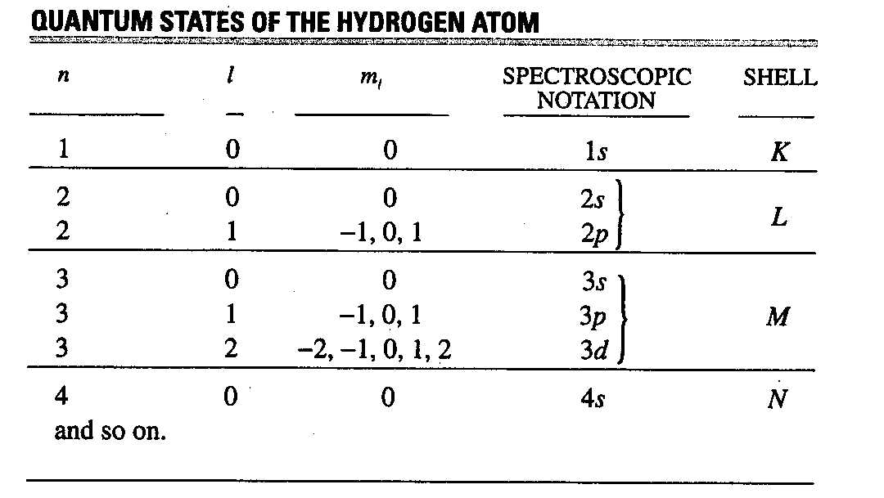

Figura 1

Veamos ahora cuál es la imagen del electrón que nos dan las distintas funciones de onda. Ya no será la visión del electrón girando alrededor del núcleo como en el modelo de Bohr. Ahora solo tendremos distribuciones de probabilidad espaciales. Además estas distribuciones no varían con el tiempo ya que corresponden a las funciones de onda de los estados estacionarios del átomo de H. Para armarnos de una visión cuántica del átomo analicemos primeramente la distribución de probabilidad radial P(r ) que es la probabilidad, por unidad de longitud radial, de encontrar al electrón a distintas distancias del núcleo. Sabemos que la probabilidad de encontrar al electrón en un pequeño elemento de volumen dV es ${\left|Ψ\right|}^{2}\text{dV}$. Tomemos entonces nuestro elemento de volumen igual a una delgada capa esférica con radio interno r y radio externo r+dr. El volumen dV de esta capa es aproximadamente igual a su área 4πr² multiplicada por su ancho dr:
$$\text{dV}=4{πr}^{2}\text{dr}$$

De esta forma P(r )dr nos dará la probabilidad de encontrar al electrón a una distancia entre r y r+ dr del núcleo, así tenemos
$$P(r)\text{dr}={\left|Ψ\right|}^{2}\text{dV}={\left|Ψ\right|}^{2}4{πr}^{2}\text{dr}$$

Para aquellas funciones de onda que dependan tanto de los ángulos φ y ϕ como de r, usamos el valor de ${\left|Ψ\right|}^{2}$ promediado sobre todos los ángulos. La Figura 2 muestra las funciones P(r ) según los distintos valores de n y l.

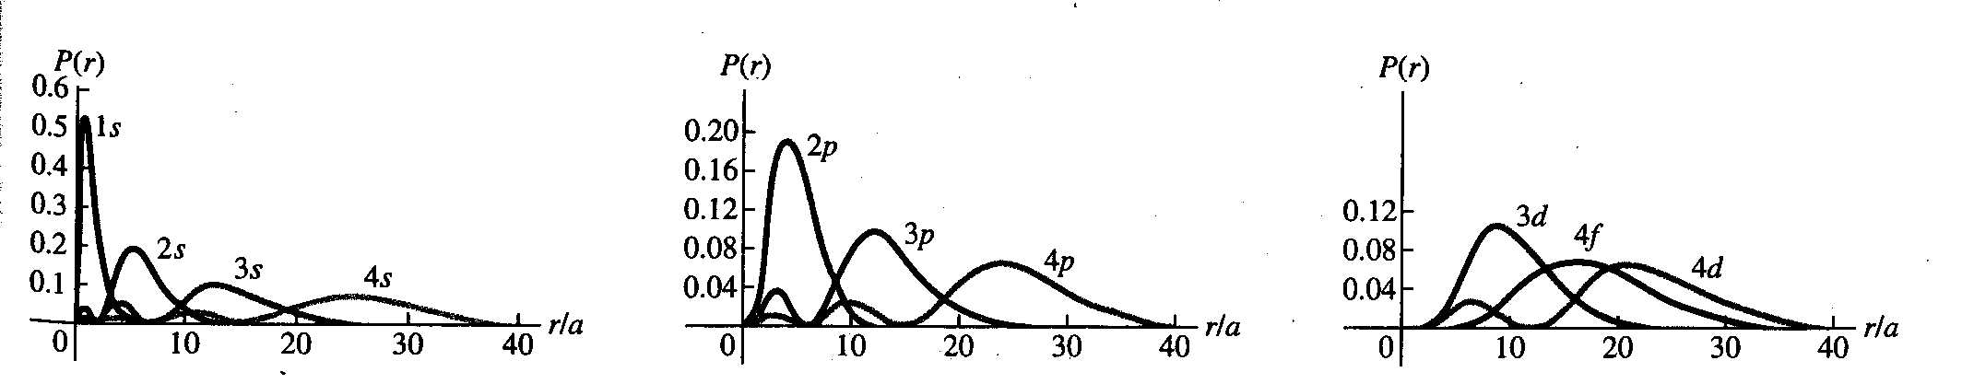

Figura 2
Al igual que en el problema de la partícula en una caja, vemos que hay probabilidad cero en ciertos puntos. Pero nuevamente el principio de incertidumbre de Heisenberg nos advierte que no podemos localizar exactamente al electrón en ningún lado. Así que lo que tiene significado físico no es P(r ) sino P(r )dr.
Notemos que, para los estados con el máximo valor de l para cada n, P(r ) tiene un solo máximo a n²a. Para estos estados, la probabilidad de encontrar al electrón es alta a la distancia predicha por Bohr, es decir r=n²a.
Veamos ahora la forma espacial que tienen las distintas funciones de onda $ψ_{\text{nlm}}$(orbitales) del átomo de H según los distintos valores de (n, l, m). La figura 3 muestra estas distribuciones espaciales para algunas de ellas. El orbital 2s tiene un nodo esférico, que no es visible; el orbital 3s tiene dos nodos esféricos. Un nodo es un punto en el cuál $ψ_{\text{nlm}}$vale cero, por lo que un nodo esférico es una superficie esférica sobre la que $ψ_{\text{nlm}}$vale cero para todos los puntos. El hecho de que el orbital 2s tiene un nodo esférico y el orbital 3s tenga dos lo sabemos de la figura 2. Así mismo, el orbital 3p_{z} tiene un nodo esférico (señalado por línea de trazos) y un plano nodal (el plano xy ) (un plano nodal es un plano en el que $ψ_{\text{nlm}}$vale cero para todos sus puntos). El orbital 3d_{z}² tiene dos conos nodales; el orbital 3d_{x}²-_{y}² tiene dos planos nodales. En la figura también se indican los signos relativos de las funciones de onda.
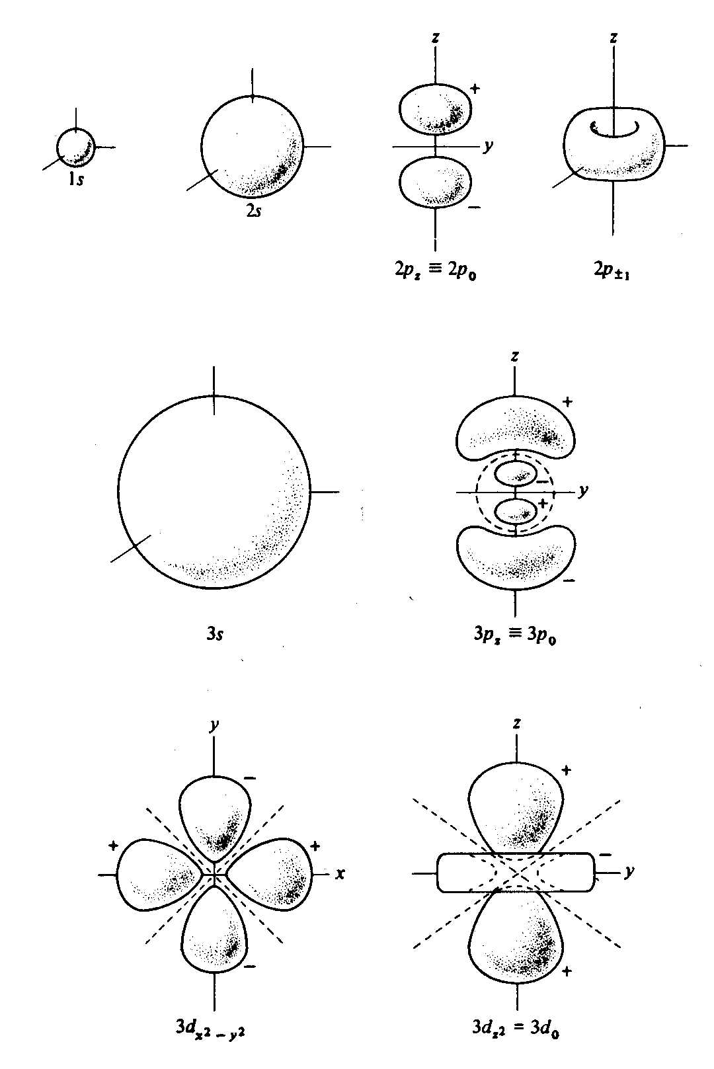Figura 3
La Figura 4 muestra ${\left|Ψ\right|}^{2}$para distintos valores de n de estados s. Los estados s tienen simetría radial y vemos que al aumentar n la probabilidad de encontrar al electrón es mayor a distancias más alejadas del núcleo. Así vemos que los orbitales s dán una distribución que se corresponde con esferas de radio proporcional al valor de n.
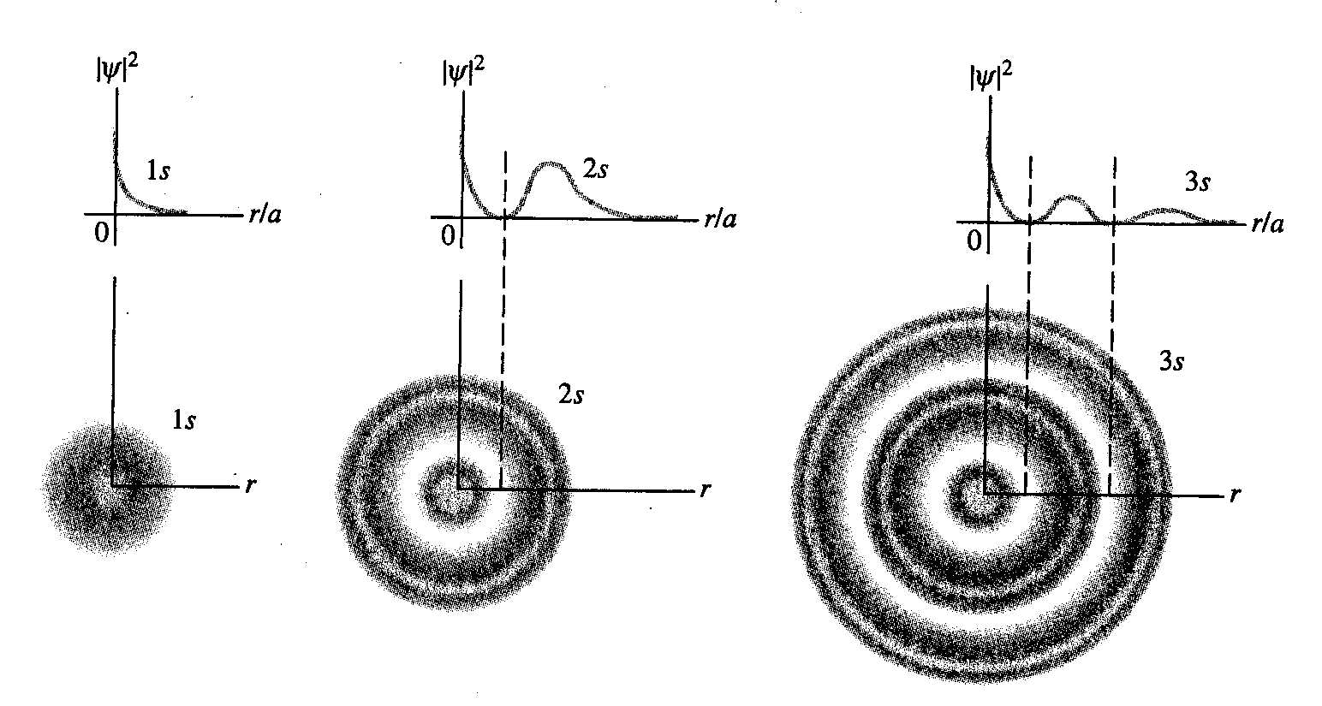
Figura 4

Para terminar, analicemos la función de onda del estado fundamental del átomo de H obtenida al final de la clase 10 (complemento) $ψ_{\text{100}}=\frac{1}{π^{1/2}}{\left(\frac{Z}{a}\right)}^{3/2}e^{{−\text{Zr}}/a}$
Verifiquemos primeramente si está normalizada:
$$\int_{0}^{∞}{{\left|ψ_{\text{100}}\right|}^{2}}\text{dV}=\int_{0}^{∞}{\frac{1}{{πa}^{3}}e^{−2r/a}(4{πr}^{2}\text{dr})=\frac{4}{a^{3}}\int_{0}^{∞}{r^{2}e^{−2r/a}}\text{dr}}$$
donde hemos considerado Z=1. Esta integral puede integrarse por partes
$$\int{r^{2}e^{−2r/a}}\text{dr}=\left(−\frac{{\text{ar}}^{2}}{2}−\frac{a^{2}r}{2}−\frac{a^{3}}{4}\right)e^{−2r/a}$$
por lo tanto, integrando entre 0 y ∞, la integral es =$\frac{a^{3}}{4}$. De esta forma tenemos
$$\int_{0}^{∞}{{\left|ψ_{\text{100}}\right|}^{2}}\text{dV}=\frac{4}{a^{3}}\int_{0}^{∞}{r^{2}e^{−2r/a}\text{dr}=\frac{4}{a^{3}}\frac{a^{3}}{4}=1}$$
quedando demostrado que ψ₁₀₀ está normalizada.
Calculemos ahora la probabilidad que un electrón sea encontrado a una distancia menor que a (radio de Bohr) del núcleo. Para esto integramos entre 0 y a. Del límite superior tenemos $−5e^{−2}\frac{a^{3}}{4}$, así que la probabilidad de encontrar al electrón a una distancia menor al radio de la órbita predicha por Bohr será
$$P=\int_{0}^{a}{{\left|ψ_{\text{100}}\right|}^{2}4{πr}^{2}\text{dr}=\frac{4}{a^{3}}\left(−\frac{5a^{3}e^{−2}}{4}+\frac{a^{3}}{4}\right)}=1−5e^{−2}=0\text{.}\text{323}$$
Soluciones a la ecuación de Schrödinger

En esta última parte de la clase veremos el experimento del efecto Zeeman. Este experimento confirma la cuantización del momento angular. Veremos también como surge la necesidad de un cuarto número cuántico (ya vimos 3 en la primera parte) para la descripción completa del estado de un electrón en un átomo. Este nuevo número cuántico se llama número cuántico de spin.

Efecto Zeeman

El efecto Zeeman es la separación de niveles de energía atómicos (E_{n}) (y por consiguiente la separación de sus líneas espectrales asociadas) cuando los átomos se ponen en un campo magnético $\vec{B}$. Este experimento confirma la cuantización del momento angular $\vec{L}$. También veremos por qué al número cuántico m se le llama número cuántico magnético.
Veamos que se observó experimentalmente. Supongamos que tenemos el espectro de un átomo de la forma que se explicó en la Clase 4 (figura 1). Ahora ponemos un campo magnético no uniforme que perturbe al gas. Al hacer esto, veremos como resultado que tenemos más líneas espectrales que antes. El mayor número de líneas espectrales significa un mayor número de transiciones entre estados de distintas energías.
Analicemos la causa de esta aparición de un mayor número de líneas espectrales. Los átomos contienen cargas en movimiento, por lo tanto un $\vec{B}$causa cambios en su movimiento y en sus niveles de energía. Para entender esto, revisemos el concepto de momento magnético o momento dipolar magnético$\vec{μ}$. Supongamos que una corriente I circula alrededor de un círculo plano de área $\vec{A}$. El momento magnético$\vec{μ}$se define como
$\vec{μ}=I\vec{A}$ (1)
Cuando el momento magnético$\vec{μ}$se pone en un campo magnético $\vec{B}$, este ejerce una torca $\vec{τ}=\vec{μ}∧\vec{B}$. La energía potencial asociada con esta interacción es
$U=−\vec{μ}⋅\vec{B}$ (2)
Noten que el campo magnético $\vec{B}$debe ser no uniforme, porque si es uniforme tendremos que la fuerza $\vec{F}$debido a esta energía potencial es $\vec{F}=\vec{∇}\left(\vec{μ}⋅\vec{B}\right)=0$.
Usemos ahora al átomo de Bohr. Aunque sabemos que es incorrecto, en este caso nos permitirá una fácil deducción del valor de $\vec{μ}$y este valor coincide con el valor que se obtiene a partir de la mecánica cuántica. Así que, al menos para esto, el modelo de Bohr nos sirve. En el modelo de Bohr la órbita del electrón es equivalente a un círculo de radio r y área ${πr}^{2}$. La corriente promedio I es el promedio de la carga por unidad de tiempo que pasa por un punto de la órbita, así que es igual a $\frac{e}{T}$ , donde e es la carga del electrón y T es el tiempo que el electrón con velocidad ${\vec{v}}_{e}$ tarda en dar una vuelta, $T=\frac{2πr}{{\vec{v}}_{e}}$. De esta forma podemos escribir $I=\frac{e{\vec{v}}_{e}}{2πr}$. Esto nos conduce a
$$\vec{μ}=I\vec{A}=\frac{e{\bar{v}}_{e}{πr}^{2}}{2πr}=\frac{e{\vec{v}}_{e}r}{2}$$
Podemos expresar esto también en función de $\vec{L}$( $\vec{L}=\text{mvr \{}\hat{z}$para una partícula en una órbita circular)
$$\vec{μ}=\frac{e}{2m}\vec{L}$$
A la relación $\frac{e}{2m}$se le llama relación giromagnética (=$\frac{μ}{L}$). En el modelo de Bohr, $\vec{L}=\frac{\text{nh}}{2π}=nℏ$. Para el estado fundamental n=1, tenemos que $\vec{μ}=\frac{eℏ}{2m}=5\text{.}\text{788}x{\text{10}}^{5}{\text{eV}}/T=9\text{.}\text{274}x{\text{10}}^{−\text{24}}J/T$que se usa como unidad para el momento magnético y se llama magnetón de Bohr = $μ_{B}$. Sin embargo, según la ecuación de Schrödinger, el átomo de H en el estado fundamental es un orbital s con l y $\left|\vec{L}\right|$igual a cero y por lo tanto$\vec{μ}$ y U valdrán cero. Por lo tanto, lo predicho antes por el modelo de Bohr es falso. De todos modos la formulación de Schrödinger y Bohr coinciden en la predicción del valor de la relación giromagnética $\frac{\vec{μ}}{\vec{L}}$. Así que algo de lo que vimos nos sirve.
Supongamos que $\vec{B}$es paralelo al eje z. Por lo tanto $U=−μ_{z}⋅B$ y $μ_{z}=−\frac{e}{2m}L_{z}$ (el signo negativo es por la carga negativa del electrón). De la resolución de la ecuación de Schrödinger sabemos que $L_{z}=m_{l}ℏ$ con m_{l} = 0,±1,±2,...,± l. Hemos puesto el subíndice l a m para diferenciarlo de, por ejemplo la masa m. A partir de ahora escribiremos m_{l} en lugar de m. Por lo tanto
$μ_{z}=−\frac{e}{2m}L_{z}=−m_{l}\frac{eℏ}{2m}$ (3)
$U=−μ_{z}⋅B=m_{l}\frac{eℏ}{2m}B=m_{l}μ_{B}B$ (m_{l} = 0,±1,±2,...,± l) (4)
En conclusión vemos que el efecto del $\vec{B}$es de correr los niveles de energía E_{n} de cada estado en una cantidad U que depende de m_{l} . Esta dependencia es el motivo por el cuál a m_{l} se le llama número cuántico magnético.
En ausencia de $\vec{B}$, los distintos estados con igual valor de energía E_{n} pero distintos valores de números cuánticos l y m_{l} darán una misma línea en el espectro (recuerden que la energía solo depende de n). Sin embargo, en presencia de $\vec{B}$, cada uno de estos estados siente una energía potencial adicional dada por (4). Esto hace que la energía de cada estado dependa del número cuántico m_{l} y entonces, donde antes veíamos una sola línea debida a E_{n} ahora veremos tantas líneas en el espectro como posibles valores de m_{l} existan para este nivel. Como el valor de m_{l} varía entre $\left[−l:l\right]$ , un nivel de energía con un valor particular de n y l contiene (2l+1) diferentes estados posibles. Sin un $\vec{B}$, todos tienen la misma energía (por ahora consideremos el átomo de H donde la energía en ausencia de $\vec{B}$depende solo de n, ya veremos que para átomos multielectrónicos la energía dependerá de n y l ), por lo tanto son degenerados. En cambio, en presencia de un $\vec{B}$estos estados se separan en (2l+1) diferentes niveles y los niveles adyacentes diferirán en $μ_{B}B$.
La figura 1 muestra un diagrama de niveles de energía del átomo de H mostrando la separación de los niveles de energía resultado de la interacción del momento magnético del movimiento orbital del electrón con el campo magnético. Los valores de m_{l} se indican al lado de cada nivel. Para n = 4 no se muestran, traten de hacerlo ustedes.

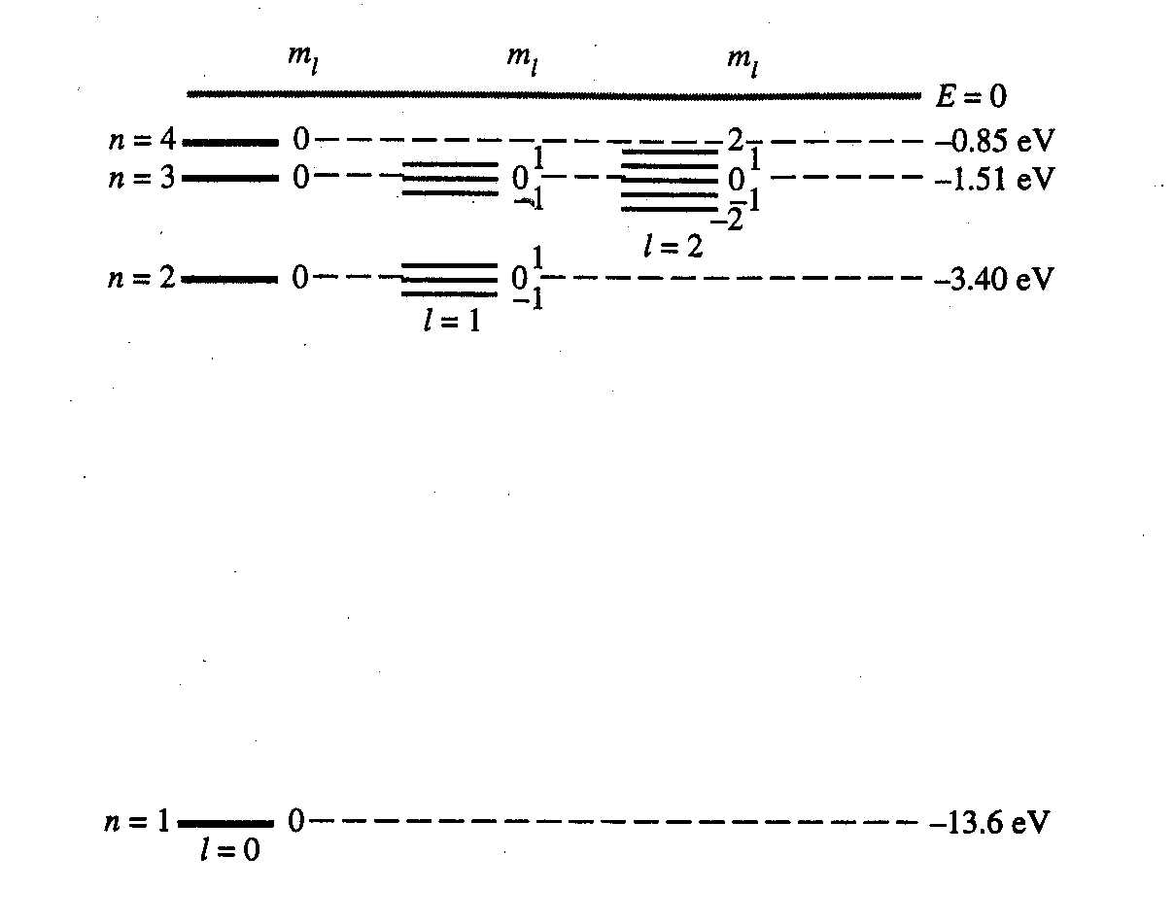
Figura 1

En conclusión vemos que los niveles de energía se separan según el valor de m_{l} de los distintos estados. Si el momento angular no estuviese cuantizado, en vez de observar la separación en líneas veríamos más bien que la línea original se transformaría en una banda que abarcaría un cierto rango de longitudes de onda. Esto es porque en ese caso el valor de la interacción U con el campo podría tomar valores continuos. Esto no es lo que se observa. El hecho de que el nivel original se separe en un número discreto de niveles habla de que U solo puede tomar ciertos valores, y esto es porque L_{z} está cuantizado.

Spin del electrón

A pesar del éxito de la ecuación de Schrödinger en predecir los niveles de energía del átomo de H, varias observaciones experimentales indicaron que no todo estaba dicho sobre el comportamiento de los electrones. Primero, los espectroscopistas observaron que la separación entre niveles en el efecto Zeeman a veces era diferente para los diferentes niveles (recuerden que lo predicho es que todos tengan igual separación $μ_{B}B$). A este fenómeno se le llamó efecto Zeeman anómalo. Además, al observar las líneas de los espectros con alta resolución se vio que muchas de las líneas correspondientes a niveles de energía consistían en realidad de un grupo de líneas muy juntas que se las llamó multipletes. Por ejemplo, la línea correspondiente a la transición 4p→3s se vio que era un doblete. Estas separaciones se observaron sin $\vec{B}$aplicado y eran parecidas a las separaciones predichas en el efecto Zeeman.
En el experimento del efecto Zeeman vimos que ante un campo magnético, una línea espectral es desdoblada en (2l+1) diferentes componentes. Sin embargo se vio que ciertas líneas se separaban en un número par de líneas. Si entonces usamos un símbolo diferente j como número cuántico angular, igualando (2j+1) = número par, vemos que j debe valer $\frac{1}{2},\frac{3}{2},\frac{5}{3},\text{.}\text{.}\text{.}$Esto no se puede entender sobre la base del átomo de Bohr o imágenes similares de la estructura atómica.
En 1925, dos estudiantes de Holanda, Samuel Goudsmidt y George Uhlenbeck, propusieron que el electrón debería tener algún movimiento adicional, aparte de girar en su órbita. Usando un modelo semiclásico, ellos sugirieron que el electrón gira también sobre su eje como si fuera un trompo (o spin). Si hace esto, tendrá un momento angular de spin y un momento magnético adicional. Si este momento angular de spin está cuantizado nos ayudará entonces a explicar las anomalías observadas en los niveles de energía.
Para introducir el concepto del spin del electrón, hagamos una analogía. La Tierra viaja en una órbita alrededor del Sol, y al mismo tiempo rota sobre su eje. Cada uno de estos movimientos tiene un momento angular asociado, a los que llamamos momento angular orbital y de spin respectivamente. El momento angular total de la Tierra es el vector suma de los dos. Si quisiéramos modelar la Tierra con un punto, no tendría momento de inercia sobre su eje de spin y por lo tanto no tendría momento angular de spin. Sin embargo cuando la consideramos con tamaño finito, el momento angular de spin se vuelve posible.
En el modelo de Bohr, supongamos que el electrón no es una carga puntual sino una esfera pequeña que gira sobre su eje y alrededor de su órbita. Entonces, el electrón tendrá un momento angular de spin asociado con la rotación sobre su eje y un momento angular orbital asociado al movimiento alrededor de su órbita. Al considerar al electrón como una esfera cargada, el movimiento de girar sobre su eje genera una corriente I y un momento magnético μ. Ante un campo magnético $\vec{B}$, el momento magnético de spin tendrá una interacción con él en adición a la del momento magnético orbital. Debido a esta interacción adicional, veremos corrimientos adicionales en el experimento del efecto Zeeman.
Como ya dije antes, estos corrimientos debidos al momento magnético de spin se observaron en análisis espectroscópicos de alta resolución. Estos y otros experimentos confirmaron concluyentemente que el electrón tiene momento angular de spin que no depende de su movimiento orbital y es intrínseco del electrón.

Número cuántico de spin

Del mismo modo que el momento angular orbital, el momento angular de spin del electrón (que se lo indica como $\vec{S}$) se encontró que estaba cuantizado. Si tuviésemos un aparato capaz de medir una componente particular de $\vec{S}$, por ejemplo $S_{z}$, encontraríamos que los únicos valores posibles son
$S_{z}=±\frac{1}{2}ℏ$ (5)
Esta relación es similar a la expresión $L_{z}=m_{l}ℏ$ para la componente z del momento angular orbital, salvo que $\left|S_{z}\right|$es la mitad de $ℏ$en vez de un múltiplo entero. La ecuación (5) también sugiere que la magnitud S del momento angular de spin se obtiene de una expresión análoga a la correspondiente a la del momento angular orbital (ecuación (22) de la Clase 10) reemplazando el número cuántico orbital l por el número cuántico de spin $s=\frac{1}{2}$.
$S=\sqrt{\frac{1}{2}\left(\frac{1}{2}+1\right)}ℏ=\sqrt{\frac{3}{4}}ℏ$ (magnitud del momento angular de spin)
Sabemos que el modelo de Bohr es una visión simplificada del comportamiento del electrón en el átomo de H. En mecánica cuántica, donde las órbitas de Bohr son reemplazadas por una distribución de probabilidad ${\left|Ψ\right|}^{2}$, no podemos hacernos una imagen del spin del electrón. El electrón no es una esfera que pueda girar sobre su eje. La mecánica cuántica nos dice que el electrón es una onda partícula deslocalizada en el espacio con una distribución de probabilidad dada por ${\left|Ψ\right|}^{2}$. En conclusión solo podemos decir que el electrón posee un momento angular intrínseco, que no sabemos bien su origen y al que llamamos momento angular de spin.
Para definir completamente el estado de un electrón en el átomo de H, necesitamos ahora un cuarto número cuántico, que escribimos como m_{s} , que indica la orientación del spin. Para un electrón le damos a m_{s} el valor de $+\frac{1}{2}$ o $−\frac{1}{2}$ de acuerdo con (5):
$S_{z}=m_{s}ℏ$ con $\left(m_{s}=±\frac{1}{2}\right)$ (6)
El vector momento angular de spin $\vec{S}$puede tener entonces solo dos orientaciones relativas al eje z: “spin-up” cuando la componente z vale $+\frac{1}{2}ℏ$ y “spin-down” cuando la componente z vale $−\frac{1}{2}ℏ$.
La componente z del momento magnético de spin asociado a la componente z momento angular de spin (S_{z}) resultó valer
$μ_{z}=−(2\text{.}\text{00232})\frac{e}{2m}S_{z}$ (7)
Entonces, cuando un átomo se coloca en un campo magnético, la energía de interacción $−\vec{μ}⋅\vec{B}$ del momento magnético de spin con el campo magnético produce una separación (adicional a la que produce el momento magnético orbital) en las líneas espectrales.
La ecuación (7) nos dá que la relación giromagnética $\frac{μ}{S}$=(2.00232)e/2m para el spin del electrón es el doble que el valor e/2m obtenido para el momento angular orbital y su correspondiente momento magnético (ver antes). Este resultado no tiene análogo clásico. En 1928, Paul Dirac desarrolló una generalización relativista de la ecuación de Schrödinger que permitió incluir al spin y obtener este valor.

Comentarios sobre la clase 10

Esta clase trata de la resolución de la ecuación de Schrodinger para el átomo de H. No deben aprenderse la deducción completa pero sí saber los pasos generales seguidos en su resolución.
Primeramente obtenemos el Hamiltoniano del sistema en coordenadas esféricas. Luego les doy un teorema de conmutación de operadores. Este teorema es muy usado en mecánica cuántica. Veamos porqué.
Supongan que ustedes tienen un operador A con una ecuación de autovalores muy complicada de resolver. Como hacemos entonces para resolverla? En vez de intentar resolverla directamente, es mejor buscar otro operador B que conmute con A y que tenga una ecuación de autovalores más fácil de resolver que la de A. Así que entonces, se suele resolver primero la ecuación de autovalores de B y luego, utilizando el teorema de conmutación, decimos que las autofunciones son las mismas para A, y entonces obtenemos por reemplazo los autovalores de A. Esto es entonces lo que se hace en la resolución de la ecuación de Schrodinger para el átomo de H. La expresión de H es muy complicada, así que buscamos las soluciones para los operadores L_{z} y L² que conmutan con él. Las funciones que obtendremos de esto nos servirán para H.
De la resolución de la ecuación de autovalores para Lz aparece el número cuántico m, y de la resolución de la ecuación de autovalores para L² aparece el número cuántico l. Las autofunciones de estos operadores se llaman esféricos armónicos. Luego fíjense que postulamos la forma de la autofunción para H como una función radial multiplicada por los esféricos armónicos (entiendan bien por qué se postula esto). Luego nos queda la resolución de la ecuación radial. Esta resolución la puse en un complemento ya que no necesitan estudiarla. Solo mírenla por si quieren ver la deducción completa, pero no es necesario. Solo deben saber que de la resolución de la parte radial se obtiene el número cuántico n, y qué relación cumple con l y m. De esta forma la función de onda final queda dependiendo de 3 números cuánticos que surgieron a lo largo de la resolución de la ecuación de Schrodinger.
En esta tercera parte de la clase les muestro la física que se obtiene del bolonqui matemático de las otras dos partes. Es importante que vean las distribuciones de probabilidad radial, así como las formas espaciales de los orbitales. Vean también la asignación de los números cuánticos, el concepto de degeneración y la imagen que la mecánica cuántica nos dá de los estados estacionarios del átomo. Simplemente, distribuciones espaciales que no varían con el tiempo. Esto es bien distinto de la idea que Bohr nos propuso del átomo. Olvídense entonces de que el electrón es una partícula gira alrrededor del núcleo. Debido al principio de incertidumbre solo sabemos en qué regiones es más o menos probable de encontrarlo. Lean con tiempo, que como ya ven, esta unidad es mas pesuti!. No se preocupen, si sobreviven, la unidad siguiente es más fácil.
Finalmente, esta clase trata sobre el experimento del efecto Zeeman. En este experimento deben ver que surgen 3 conclusiones importantes:
1) La cuantización de la componente z del momento angular.
2) La existencia de un momento angular intrínseco del electrón llamado momento angular de spin (en el efecto Zeeman anómalo)
3) La predicción incorrecta del modelo de Bohr (noten que se pone en evidencia para el caso del estado fundamental). Sin embargo Bohr y Schrodinger coinciden en el valor de la relacion giromagnética.
Luego, vean como surge esto del spin. La explicación del spin a partir de la consideración del electrón como una esfera que gira sobre su eje se da simplemente para que sirva como imagen para razonar entorno a este momento angular adicional. Pero tengan presente que es una imagen falsa!.
Entonces, a partir de ahora, para identificar un electrón en un átomo, deben especificarse 4 números cuánticos. Tengan cuidado que en esta clase reemplazamos m por m_{l} así se distingue de m_{s} para el spin.

Discusión de la clase 10

- Resolución de la ecuación de Schrödinger para el átomo de hidrógeno. Procedimiento general seguido:

  - ¿Por qué se calcula primero la solución común al par de ecuaciones de autovalores correspondientes a los operadores L² y L_{z}? ¿En qué facilita esto la búsqueda de la función de onda solución de la ecuación de Schrödinger para el átomo de hidrógeno?
  - El teorema de la conmutación de operadores. ¿Para qué es útil en la resolución de la ecuación de Schrödinger para el átomo de hidrógeno? ¿Cómo se relaciona este teorema con el principio de incertidumbre? ¿Qué observables físicos pueden ser medidos simultáneamente con precisión en un experimento?
  - La función de onda para el átomo de hidrógeno depende de 3 números cuánticos. ¿Cuál es el origen de estos? ¿Cuáles son sus valores posibles? ¿Qué significado físico tiene cada uno de ellos?
  - ¿Por qué se propone que la función de onda final puede escribirse como el producto de una función radial y los esféricos armónicos?
  - ¿La energía para los estados estacionarios del átomo de hidrógeno depende también de 3 números cuánticos?. ¿Qué son los estados degenerados?
  - ¿Cómo es la representación espacial de los estados estacionarios del átomo de hidrógeno? ¿Cómo son las distribuciones de probabilidad radial?

- Efecto Zeeman.¿Predice correctamente el modelo de Bohr los resultados observados? ¿Por qué este experimento permite confirmar la cuantización del momento angular?¿Qué propiedad intrínseca del electrón se deduce de él?

